時頻與小波轉換期末報告

小波轉換於光達上的應用

學號：R11941039

姓名：蔡明軒

**目錄**

1. **摘要**………………………………………………………………………………2
2. **介紹**………………………………………………………………………………2
3. **光達**…………………………………………………………………………2
4. **光達的種類**……………………………………………………………2
5. **空載或空中光達**…………………………………………………2
6. **地面光達**…………………………………………………………3
7. **光達中的雜訊**…………………………………………………………3
8. **小波轉換**……………………………………………………………………4
   1. **連續小波轉換**………………………………………………………4
   2. **離散小波轉換**………………………………………………………4
9. **實驗模擬及分析**…………………………………………………………………6
10. **結論**……………………………………………………………………………11
11. **參考文獻**………………………………………………………………………11

**圖目錄**

Fig1. 光達偵測原理示意圖…………………………………………………………2

Fig2. 空載光達示意圖………………………………………………………………2

Fig3. 地面光達示意圖………………………………………………………………3

Fig4. 背景輻射對 LiDAR 的影響示意圖…………………………………………3

Fig5. 二進式的階層式架構示意圖…………………………………………………5

Fig6. 母小波Sym5(a)與Sym8(b)波形示意圖…………………………………….5

Fig7. 模擬之光達訊號………………………………………………………………6

Fig8. 加上10dB雜訊後的原始信號……………………………………………….7

Fig.9 去雜訊後的訊號………………………………………………………………10

Fig.10雜訊後的訊號與原始訊號………………………………………………….11

1. **摘要**

光達(Lidar, Light Detection and Ranging) 在光達中，雷射從光源（發射器）發出照射至物體並反射，感測器接收反射光，並使用飛行時間 (TOF) 繪製場景中物體的距離圖。

在光達中的主要挑戰之一是背景雜訊對系統處理速度和精度的影響，這份報告主要作為光達系統中運用小波轉換抑制雜訊的方法進行簡介與介紹。

1. **介紹**
2. 光達Lidar代表光探測和測距，是一種 3D 雷射掃描方法。光達感測器提供有關環境的 3D 結構資訊。高級駕駛輔助系統 (ADAS)、機器人和無人機 (UAV) 採用雷射雷達感測器來實現精確的 3D 偵測、導航和地圖繪製。光達是一種主動遙感系統，它使用雷射來測量感測器與場景中物體的距離。光達感測器發射雷射脈衝，並從周圍物體反射。然後，感測器捕捉反射光，並利用飛行時間原理測量其與物體的距離，使其能夠感知周圍環境的結構。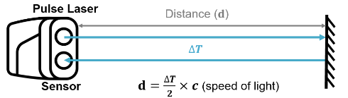

Fig1. 光達偵測原理示意圖

1. **光達的種類**
2. **空載或空中光達**

空載光達是安裝在直升機、飛機或無人機上的感測器。它們由地形和測深感測器組成。地形感測器有助於監測和繪製某個區域的地形。測深感測器估計水體的深度。這些感測器有一個額外的綠色激光，可以穿過水柱。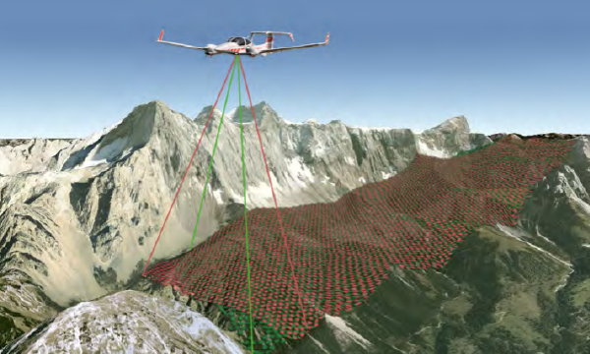

Fig2. 空載光達示意圖

1. **地面光達**

地面光達感測器掃描地球表面或陸地上感測器的直接周圍環境。這些感測器可以是靜態的或移動的。靜態感測器從固定位置收集點雲。採礦、考古、智慧型手機和建築等應用都使用靜態感測器。移動感測器最常用於自動駕駛系統，並安裝在車輛上。其他應用包括機器人、交通規劃和測繪。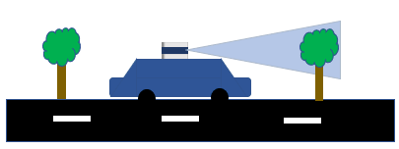

Fig3. 地面光達示意圖

1. **光達中的雜訊**

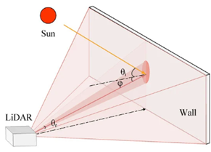光達系統中的雜訊是由各種雜訊疊加引起的，根據雜訊來源可分為設備內部雜訊和外部雜訊。接收端的背景雜訊包括從不需要的輻射源（例如太陽和人造光源）照射或反射到偵測器上的訊號，在白天光電探測中，外部背景噪聲通常遠大於系統內部元件的噪聲，輻射源主要是太陽，能量集中在可見光和紅外光譜。

Fig4. 背景輻射對 LiDAR 的影響示意圖

如上圖所示陽光透過目標反射和大氣散射進入接收端，背景光功率影響雷射雷達對微弱訊號的偵測。在均勻大氣條件下，透過對近地面太陽光光譜進行積分，即可得到太陽光在地面上的輻照度Eλ。太陽光為一束平行光，光線與目標表面法線夾角為θi，大氣單向透射為Tr，目標反射係數為ρ，接收視場角為θr，接收光軸與目標表面法線之間的夾角為φ。那麼偵測器接收到的背景輻射功率如下 [1]

$P_{b}=\frac{π}{16}η_{r}θ_{r}^{2}D_{r}^{2}Δλ\left[\operatorname{Tr}{ρ}\cos{θ_{i}\cos{ϕ}}+πN_{λ}\left(1-T_{r}\right)\right]$ (1)

其中Dr是接收光學孔徑，ηr是接收器的光學傳輸，Δλ是濾波器的光譜頻寬，Nλ是大氣散射的太陽光譜的輻射亮度。

而背景雜訊對雷射雷達的影響可以根據訊號雜訊比來分析對於脈衝偵測，系統的訊噪比(SNR)是訊號與雜訊之間的輸出電流或電壓之比[2]

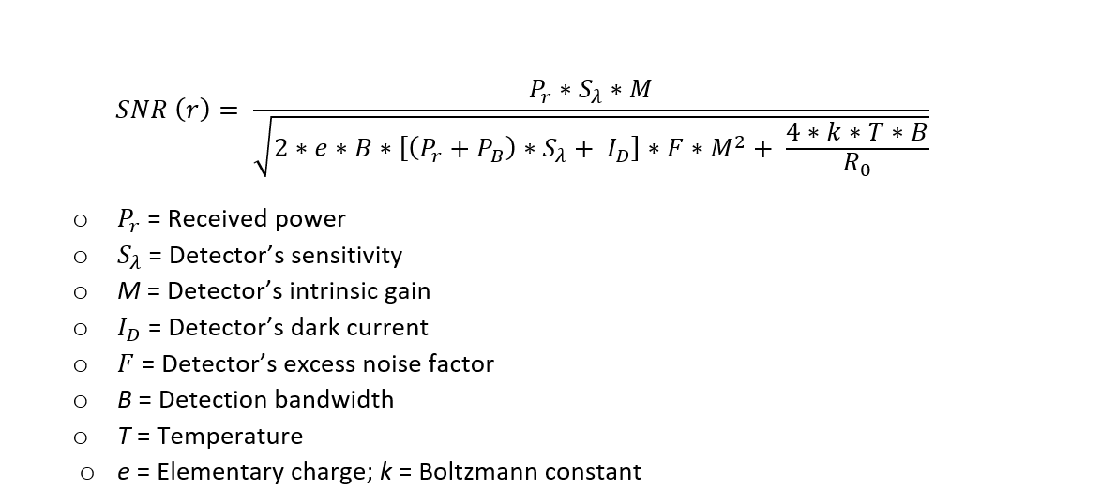(2)

Pr是接收功率，Sλ是感測器敏感度，M是感測器增益，ID為感測器暗電流，F是內部雜訊，B是雜訊頻寬，T是溫度，e、k分別是基本電荷及波茲曼常數。從式（2）可以看出，在其他參數不變的情況下，背景輻射雜訊的增加會降低SNR。雜訊電流的變化使得雷射雷達在偵測到訊號超過閾值時更容易產生誤報，極大地影響了偵測效率。

1. **小波轉換**

小波分析（Wavelet analysis）或小波轉換（Wavelet transform）是指用有限長或快速衰減的「母小波」（Mother wavelet）的振盪波形來表示訊號。該波形受縮放和平移以匹配輸入的訊號。

小波變換分成兩個大類：離散小波變換（DWT） 和連續小波轉換（CWT）。兩者的主要區別在於，連續變換在所有可能的縮放和平移上操作，而離散變換採用所有縮放和平移值的特定子集。

1. **連續小波轉換**

連續小波轉換(Continuous Wavelet Transform) 與傅立葉變換類似，連續小波轉換（CWT）使用內積來測量訊號與分析函數之間的相似性。在傅立葉變換中，分析函數是複數指數，ej ω t。所得變換是單一變數ω的函數。在 CWT 中，分析函數是小波ψ，CWT 將訊號與小波的移位、壓縮或拉伸版本進行比較。拉伸或壓縮函數統稱為膨脹或縮放。透過將訊號與不同尺度和位置的小波進行比較，您可以獲得兩個變數的函數。如果小波是複值，則 CWT 是尺度和位置的複值函數。如果訊號是實值，則 CWT 是尺度和位置的實值函數。對於一個具有連續時間性質且可積分的訊號函數x(t)的連續小波轉換可寫為下述積分表示：

$X_{w}\left(a,b\right)=\frac{1}{\sqrt{a}}\int_{-∞}^{∞}{x\left(t\right)ψ\left(\frac{t-b}{a}\right)ⅆt}$ (3)

1. **離散小波轉換**

離散小波轉換（Discrete Wavelet Transform，DWT）是小波被離散取樣的小波轉換。與其他小波轉換一樣，它與傅立葉轉換相比的一個關鍵優勢是時間解析度：它既能捕獲頻率資訊，又能捕獲位置（時間上的位置）資訊。此外，離散小波轉換也可透過連續的過濾高頻、低頻信號得到一個二進式的階層式架構：

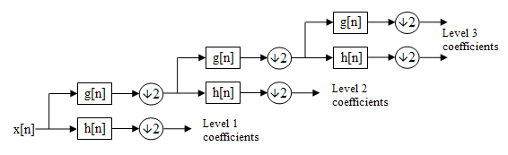

Fig5. 二進式的階層式架構示意圖

與傅立葉變換一樣，小波轉換將原始訊號波形解構為一系列基礎波形，在這種情況下稱為小波。然而，與傅立葉分析的簡單正弦波不同，小波形狀很複雜，乍看之下顯然是任意的——它們看起來像隨機的曲線（儘管實際上它們滿足嚴格的數學要求）。所有小波共有的一個重要特徵是它們是有限的，即它們在中心兩側一定距離處下降到零幅度，這與傅立葉分析中使用的永遠持續的正弦/餘弦波形成明顯對比。這是 DWT 時間定位的根本關鍵。

有一系列不同類型的「母」小波（Daubechies、Coiflet、Symmlet 等）可用，每種類型都有一定的大小範圍（Daubechies-4、Daubechies-8 等）。

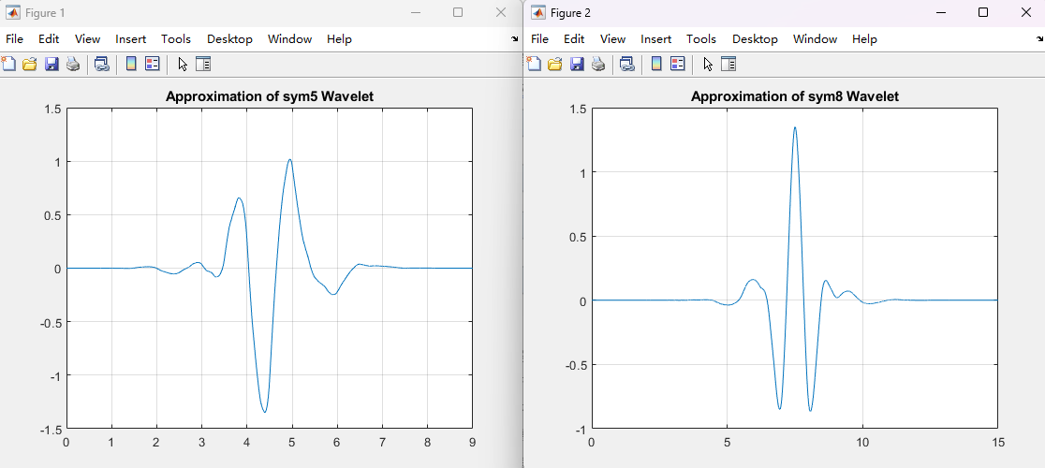

b

a

Fig6. 母小波Sym5(a)與Sym8(b)波形示意圖

使用特定的母小波對原始資料訊號進行變換後，最終會得到由一系列子小波組成的基礎波形。子小波都是母小波的壓縮或擴展版本（它們具有不同的尺度或頻率），並且每個子小波延伸穿過原始訊號的不同部分（它們具有不同的位置）。子小波依層次結構排序；層次結構的頂部是一系列相同的高頻小波，每個小波佔據一系列跨越原始訊號波形持續時間的狹窄時間位置。在這個頂層(Level 1)中，小波的數量是原始訊號中樣本數的一半。在頂層結構的下一層(Level 2)中，小波的數量是頂層的一半，並且每個小波的頻率都是頂層的一半，但持續時間是兩倍，再次跨越原始訊號的持續時間。依此類推，直到我們有了與原始訊號中的樣本一樣多的小波。

1. **實驗模擬與分析**

本次報告中將會利用MATLAB模擬一個光達訊號，並將其加上雜訊，之後再利用母小波為Sym5之離散小波轉換對其做抑制雜訊處理。

1. **產生光達訊號**

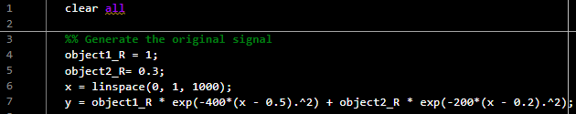

首先我先利用上圖MATLAB程式模擬一個光達的訊號，此訊號顯示了光達感測器中分別在0.2秒及0.3秒時有感測到物體，因受物體反射率影響導致回傳訊號中兩個物體的振幅不一樣。

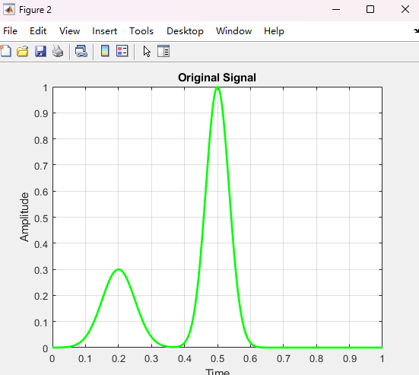

Fig7. 模擬之光達訊號

1. **將光達訊號加入雜訊**

因上述之模擬訊號為理想狀況，實際情況中訊號會因各種原因產生雜訊，所以接下來將模擬之原始訊號加上雜訊，在這次模擬中我加入雜訊的方法並非為上述所提到的式(2)而是採用了較為簡略的公式：

$\operatorname{SNR}\left(ⅆB\right)=10\log_{10}\left(\frac{P_{Signal}}{P_{Noise}}\right)$ (3)

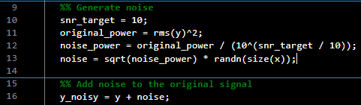

首先我先將SNR設定為user可自行輸入input並將其設定為10dB，之後求出PNoise之後再利用sqrt(noise power)計算了雜訊的標準差來控制Noise的功率並乘上一個大小與信號x相同的隨機數向量，這樣生成的噪聲就具有了指定的功率，最後在將原本之訊號加上得出之Noise訊號就得到了Fig8 有雜訊的原始訊號。

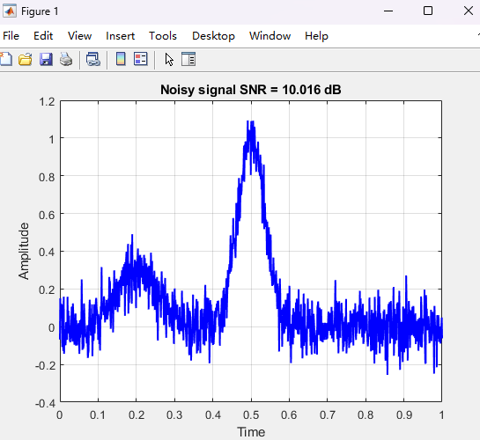

Fig8. 加上10dB雜訊後的原始信號

1. **離散小波轉換**

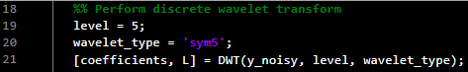

首先我將level設定為5，代表這次的DWT會將訊號進行5次的小波分解，另位wavelet_type = 'sym5'代表這使使用的母小波為sym5，其波形如Fig6. (a)所示，之後調用dwtpa function來進行離散小波轉換，dwtpa function如下圖所示：

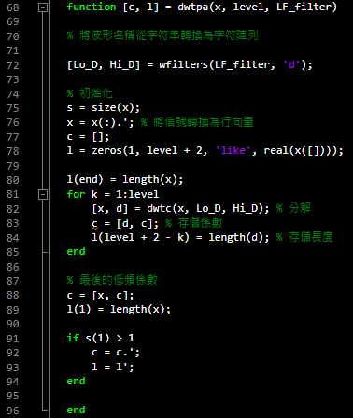

在dwtpa function在本報告中dwtpa function的功能為宣告一些在運算DWT過程中所需之參數及利用之前宣告的level來進行定義分解次數，主要的DWT計算過程則為Line 82之dwtc函式，首先我將Sym5作為低頻濾波器，並利用wfilters函數取得相對應之高頻濾波器，再來我將將輸入信號 x (在此Function中等於有雜訊之光達訊號) 轉換為行向量以便在後續的運算中保持一致性；再創建一個空的陣列 c與向量l，c用於存儲小波分解的係數而l用來存儲每一層的低頻和高頻的長度信息，並使用 real(x([])) 來確保 l 的數據類型與 x 一致，最後將l的l 中的最後一個元素設置為 x 的長度。這麼做的目的是為了在後續的小波分解過程中紀錄每一層的低頻和高頻的長度。

下圖程式為dwtc函式，首先我用getappdata 函數取得名稱為 'DWT_Attribute' 的屬性，而在此情況中我尚未定義DWT_Attribute，所以會返回默認的值：extMode: 'sym'（信號擴展模式為對稱擴展）shift1D: 0（一維信號的位移為0），我在利用這兩項參數來分析我給定之原始訊號，運算前我先利用原始訊號長度定義了轉換起始(first)、結束位置(last)，但為了避免在小波轉換過程中引起的邊界效應，我定義了一個lenEXT參數之後將原始信號使用wextend函式拓展(x_ex)，最後在將x_ex分別與高、低頻濾波器進行卷積得到高、低頻係數，並用'valid' 參數表示只計算卷積的有效部分，不包括邊緣效應。

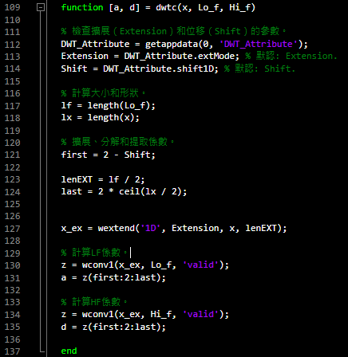

1. **軟閾值去噪**

在光達中數據處理通常包括去噪，特徵提取，以及地形或物體的分割等任務。在光達數據的處理中，去雜訊可分為硬閾值去雜訊及軟閾值去雜訊，而軟閾值去雜訊通常用於保留信號的平滑部分，並將小波係數中的小幅度雜訊進行縮減。在一些情況下，選擇硬閾值可能導致信號的某些細節被過度去除，而軟閾值去雜訊則更為平滑，因此在本篇報告中使用了軟閾值去雜訊。

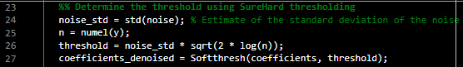



首先我先計算了雜訊的標準差及原始訊號的元素數量，即原始信號的總點數，再來我根據SureHard 方法，計算閾值。這個閾值與信號的標準差和點數有關，通過對數函數的一些調整和常數倍數，確定一個適當的閾值，以平衡去噪效果和信號特徵的保留，這個方法的好處是能夠使其自動選擇最優的閾值以在抑制雜訊的同時最小化估計誤差，之後利用定義之Softthresh函式進行軟閾值去雜訊，軟閾值去雜訊算式如下：

$y=sign\left(x\right)\max\left(\left|x\right|-t,0\right)$ (4)

軟閾值去雜訊即可得到去雜訊後的小波係數。在小波去雜訊中，原始信號的小波係數會經過閾值處理，以減小雜訊的影響，同時保留信號的結構。

1. **重建訊號**



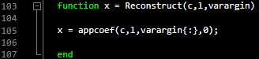

在訊號重建中，我將經過去噪的小波係數 c 和相應的小波係數結構 l 進行逆小波變換，得到最終的去噪信號。在函式中我利用appcoef 函數，它提取出小波係數的低頻係數來進行逆變換，而高頻係數則包含了信號的細節信息或雜訊。因此，只提取低頻係數即可以得到信號的主要結構部分。

1. **結果**

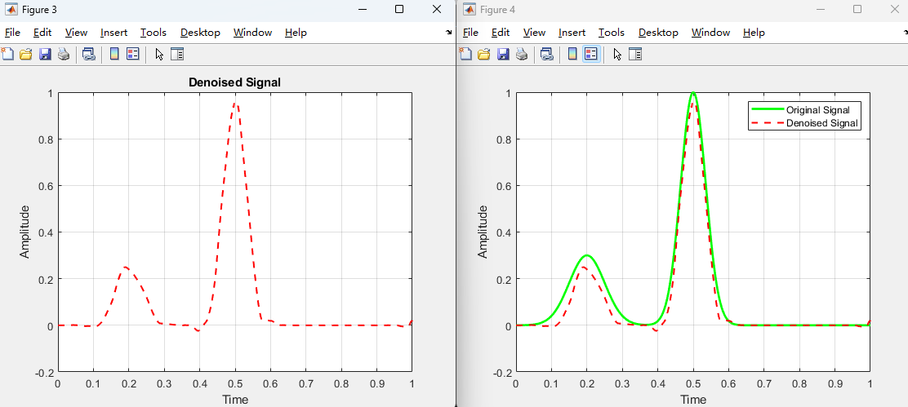

Fig.9 去雜訊後的訊號



Fig.10雜訊後的訊號與原始訊號

從圖9圖10看到在進行了DWT去噪後的訊號明顯保留了原始訊號之特徵且比起傳統的數位濾波器此種去雜訊方法能夠透過簡單地選擇截止頻率來消除雜訊，利用非線性軟閾值技術的小波係數降噪方法可以去除雜訊並保留訊號成分，而與訊號的頻率成分無關，而大大增加了雷射雷達儀器的有效工作範圍。

1. **結論**

在本報告中介紹了光達中小波轉換之應用並模擬了基於離散小波變換（DWT）的光達訊號降噪方法，在實際應用中光達訊號中的雜訊成分通常分佈在較寬的頻帶內，而來自較遠距離（大於40公里）且訊號雜訊比較低的訊號幾乎被淹沒在雜訊中，因此如何消除雜訊是一個極為重要的課題，然而在本報告中的模擬數據皆為較精簡的資料，因此希望在未來能夠在更郭文線及資料中看到更多種方式來解決光達中雜訊的問題。

1. **參考文獻**

[1] Ma, H.B.; Luo, Y.; He, Y. The Short-Range, High-accuracy Compact Pulsed

Laser Ranging System. Sensors 2022, 22, 2146.

[2] Bissonnette, L.R. Multiple-scattering LiDAR Equation. Appl. Opt. 1996, 35,

6449–6465.

[3] https://zh.wikipedia.org/zh-tw/%E9%9B%A2%E6%95%A3%E5%B0%8F%

E6%B3%A23%E8%AE%8A%E6%8F%9B

[4] Yan Jiang, Jingguo Zhu, Chenghao Jiang, Tianpeng Xie, Ruqing Liu and Yu

Wang , Adaptive Suppression Method of LiDAR Background Noise Based on

Threshold Detection, Appl. Sci. 2023, 13(6), 3772;

[5] <https://www.edntaiwan.com/express/analog-2022062094/>

[6] Long, S. H., Zhou, G. Q., Wang, H. Y., Zhou, X., Chen, J. L., and Gao, J.:

DENOISING OF LIDAR ECHO SIGNAL BASED ON WAVELET

ADAPTIVE THRESHOLD METHOD, Int. Arch. Photogramm. Remote Sens.

Spatial Inf. Sci., XLII-3/W10, 215–220, 2020.[7] https://kr.element14.com/introduction-to-lidar-technology[8] Daubechies, I. (1988), Orthonormal bases of compactly supported wavelets.

Comm. Pure Appl. Math., 41: 909-996.

[9] Somkiat Lerkvarnyu, Kobchai Deijhan, Fusak Cheevasuvit, Moving Average

Method for Time Series Lidar Data, ACRS1998/Papers/PS398-14